**НАЗВАНИЕ ДОКЛАДА НАЗВАНИЕ ДОКЛАДА НАЗВАНИЕ ДОКЛАДА НАЗВАНИЕ ДОКЛАДА НАЗВАНИЕ ДОКЛАДА НАЗВАНИЕ ДОКЛАДА**

**Автор1 А.А., Автор2 Б.Б., Автор3 В.В.**

***«Институт механики сплошных сред УрО РАН» ‑ филиал ПФИЦ УрО РАН***

Шрифт текста 12 пт, формул – 12 пт, подрисуночных надписей – 10 пт, ссылок на литературу – 10 пт. Объем тезисов – 2-3 стр. Последняя страница должна быть заполнена не менее, чем на 2/3. Указание номера задачи – обязательно.

Не допускается изменение полей, шрифта и отступов.

Так как тезисы подгружаются в формате *pdf, их текст должен быть тщательно вычитан, не содержать орфографических и грамматических ошибок.

Пример оформления рисунков приведен ниже.

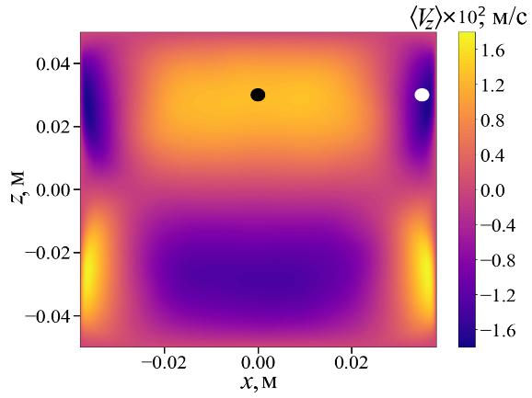(a) 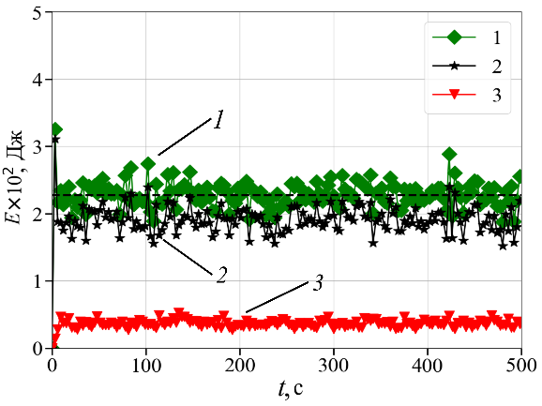(б)

Рис. 1. ‑ Осредненные по времени результаты для соленоида с силой тока A и частотой Гц: поле вертикальной компоненты скорости в вертикальном осевом сечении (*а*); эволюция кинетической энергии течения (*1*) и ее полоидальной (*2*) и азимутальной (*3*) компонент (*б*)

Ссылки на литературу оформляются в квадратные скобки [1]. Примеры оформления ссылок приведены ниже.

Работа выполнена в рамках крупного научного проекта при финансовой поддержке Минобрнауки России (соглашение № 075-15-2024-535 от 23.04.2024) задача № х.х.х.

**Литература**

1. Волков К.Н., Емельянов В.Н. Течения и теплообмен в каналах и вращающихся полостях. М.: Физматлит, 2010. 488 c.
2. Cosserat E.F. Theorie des corps deformables. Paris: Librairie Scientique A. Hermann et Fils, 1909. 226 p.
3. Chen Y.-M., Pearlstein A.J. Stability of free-convection flows of variable- viscosity fluids in vertical and inclined slots // J. Fluid Mech. 1989. Vol. 198. P. 513-541. <https://doi.org/10.1017/S0022112089000236>
4. Кирий В.А., Шелистов В.С., Калайдин Е.Н., Демёхин Е.А. Гидродинамика, электроосмос и электрокинетическая неустойчивость в несовершенных электрических мембранах // ДАН. 2017. Т. 473, № 6. С. 659-663. <https://doi.org/10.7868/s0869565217120076>